ЛАБОРАТОРНАЯ РАБОТА № 4
Модули, исключения, файлы и сериализация данных в Python
Цель работы: Получить практические навыки разработки многофайловых Python-приложений, обработки исключительных ситуаций и сохранения данных во внешних файлах. Освоить работу с модулями, пользовательскими исключениями, JSON и CSV, а также преобразование объектов в словари и восстановление объектов из сохранённых данных.
Постановка индивидуального задания:
В соответствии с вариантом 2 необходимо разработать консольную систему учёта сотрудников. Для каждого сотрудника необходимо хранить ФИО, должность, отдел и зарплату.
Программа должна:
1. добавлять сотрудников;
2. выполнять поиск сотрудника по ФИО;
3. изменять зарплату сотрудника;
4. удалять сотрудника;
5. выводить статистику зарплат;
6. сохранять данные в формате JSON.
Также в общей части лабораторной работы требуется разделить программу на несколько Python-модулей, использовать обработку исключений, обеспечить загрузку данных при запуске, реализовать сериализацию и десериализацию объектов и добавить экспорт данных в CSV. Отдельно требуется обработать попытку установить отрицательную зарплату с помощью пользовательского исключения.
Краткие теоретические сведения:
Модуль Python представляет собой отдельный файл с расширением .py, в котором находятся связанные между собой классы, функции или другие объекты. Разделение программы на модули упрощает её структуру и делает код более удобным для изменения. В данной работе используются файлы models.py, services.py, storage.py, exceptions.py и main.py.
Исключение — это ситуация, которая возникает во время выполнения программы и требует отдельной обработки. Для обработки исключений применяется конструкция try/except. В работе используются собственные классы NegativeSalaryError и EmployeeNotFoundError. Первый сообщает о недопустимой отрицательной зарплате, второй — о попытке обратиться к отсутствующему сотруднику.
JSON — текстовый формат представления данных. Перед сохранением объект Employee переводится в обычный словарь с помощью метода to_dict(). При загрузке выполняется обратное преобразование через метод from_dict(), реализованный как @classmethod. Такой подход позволяет сохранить объект во внешнем файле и восстановить его при следующем запуске программы.
CSV используется для табличного представления данных. В данной работе модуль csv записывает сведения о сотрудниках в файл employees.csv. Для доступа к файлам используется конструкция with open(...), которая автоматически закрывает файл после завершения операции.
Работа программы разделена на несколько частей. Модели описывают объекты предметной области, сервисный модуль содержит основные операции над сотрудниками, модуль хранения работает с JSON и CSV, а main.py отвечает за меню и взаимодействие с пользователем.
Структура проекта:
lab4_variant2/
├── main.py
├── models.py
├── services.py
├── storage.py
├── exceptions.py
└── data/
├── employees.json
└── employees.csv
Описание алгоритма программы:
1. При запуске программы выполняется загрузка сотрудников из JSON-файла. Если файла ещё нет, создаётся пустой список сотрудников.
2. Выводится консольное меню с основными операциями.
3. При добавлении сотрудника запрашиваются ФИО, должность, отдел и зарплата. Зарплата проверяется, и отрицательное значение вызывает NegativeSalaryError.
4. При поиске программа перебирает список сотрудников и сравнивает ФИО без учёта регистра.
5. При изменении зарплаты сначала находится нужный сотрудник, затем вызывается метод set_salary().
6. При удалении сотрудник находится в списке и удаляется из него.
7. При запросе статистики формируется список зарплат и рассчитываются среднее, максимальное и минимальное значения.
8. После изменения данных выполняется сохранение списка сотрудников в JSON.
9. При выборе экспорта создаётся CSV-файл с основными характеристиками сотрудников.
10. При выборе пункта 0 список сотрудников сохраняется и программа завершается.
Исходный код программы:
exceptions.py
class NegativeSalaryError(Exception):
"""Ошибка при попытке установить отрицательную зарплату."""
pass
class EmployeeNotFoundError(Exception):
"""Сотрудник не найден."""
pass

models.py
from exceptions import NegativeSalaryError
class Employee:
def __init__(self, name, position, department, salary):
self.name = name
self.position = position
self.department = department
self.set_salary(salary)

def set_salary(self, salary):
if salary < 0:
raise NegativeSalaryError("Зарплата не может быть отрицательной")
self.salary = salary

def to_dict(self):
return {
"name": self.name,
"position": self.position,
"department": self.department,
"salary": self.salary
}

@classmethod
def from_dict(cls, data):
return cls(
data["name"],
data["position"],
data["department"],
data["salary"]
)

services.py
from exceptions import EmployeeNotFoundError
def add_employee(employees, employee):
employees.append(employee)

def find_employee(employees, name):
for employee in employees:
if employee.name.lower() == name.lower():
return employee
raise EmployeeNotFoundError("Сотрудник не найден")

def change_salary(employees, name, new_salary):
employee = find_employee(employees, name)
employee.set_salary(new_salary)

def delete_employee(employees, name):
employee = find_employee(employees, name)
employees.remove(employee)

def get_salary_statistics(employees):
if len(employees) == 0:
return None
salaries = []
for employee in employees:
salaries.append(employee.salary)

average = sum(salaries) / len(salaries)
maximum = max(salaries)
minimum = min(salaries)

return average, maximum, minimum

storage.py
import csv
import json
import os
from models import Employee
from exceptions import NegativeSalaryError
DATA_DIR = "data"
JSON_FILE = os.path.join(DATA_DIR, "employees.json")
CSV_FILE = os.path.join(DATA_DIR, "employees.csv")

def save_json(employees):
os.makedirs(DATA_DIR, exist_ok=True)

data = []
for employee in employees:
data.append(employee.to_dict())

with open(JSON_FILE, "w", encoding="utf-8") as file:
json.dump(data, file, ensure_ascii=False, indent=4)

def load_json():
if not os.path.exists(JSON_FILE):
return []

try:
with open(JSON_FILE, "r", encoding="utf-8") as file:
data = json.load(file)

if not isinstance(data, list):
raise ValueError("JSON должен содержать список сотрудников")

employees = []
for item in data:
employees.append(Employee.from_dict(item))

return employees

except json.JSONDecodeError:
raise ValueError("JSON-файл содержит некорректные данные")
except (KeyError, TypeError, ValueError, NegativeSalaryError):
raise ValueError("JSON-файл имеет неверную структуру")

def export_csv(employees):
os.makedirs(DATA_DIR, exist_ok=True)

with open(CSV_FILE, "w", encoding="utf-8", newline="") as file:
writer = csv.DictWriter(
file,
fieldnames=["name", "position", "department", "salary"]
)
writer.writeheader()
for employee in employees:
writer.writerow(employee.to_dict())

main.py
from exceptions import EmployeeNotFoundError, NegativeSalaryError
from models import Employee
from services import (
add_employee,
change_salary,
delete_employee,
find_employee,
get_salary_statistics,
)
from storage import export_csv, load_json, save_json

def read_salary():
while True:
try:
return float(input("Зарплата: "))
except ValueError:
print("Ошибка: введите число")

def show_employees(employees):
if len(employees) == 0:
print("Список сотрудников пуст.")
return

for number, employee in enumerate(employees, 1):
print(
f"{number}. {employee.name} | {employee.position} | "
f"{employee.department} | {employee.salary:.2f}"
)

def add_new_employee(employees):
name = input("ФИО: ")
position = input("Должность: ")
department = input("Отдел: ")
salary = read_salary()

try:
employee = Employee(name, position, department, salary)
add_employee(employees, employee)
save_json(employees)
print("Сотрудник добавлен.")
except NegativeSalaryError as error:
print(f"Ошибка: {error}")

def search_employee(employees):
name = input("Введите ФИО для поиска: ")

try:
employee = find_employee(employees, name)
print("Сотрудник найден:")
print(f"ФИО: {employee.name}")
print(f"Должность: {employee.position}")
print(f"Отдел: {employee.department}")
print(f"Зарплата: {employee.salary:.2f}")
except EmployeeNotFoundError as error:
print(f"Ошибка: {error}")

def change_employee_salary(employees):
name = input("Введите ФИО: ")
new_salary = read_salary()

try:
change_salary(employees, name, new_salary)
save_json(employees)
print("Зарплата изменена.")
except EmployeeNotFoundError as error:
print(f"Ошибка: {error}")
except NegativeSalaryError as error:
print(f"Ошибка: {error}")

def remove_employee(employees):
name = input("Введите ФИО для удаления: ")

try:
delete_employee(employees, name)
save_json(employees)
print("Сотрудник удалён.")
except EmployeeNotFoundError as error:
print(f"Ошибка: {error}")

def show_statistics(employees):
statistics = get_salary_statistics(employees)

if statistics is None:
print("Нет данных для расчёта статистики.")
return

average, maximum, minimum = statistics
print(f"Средняя зарплата: {average:.2f}")
print(f"Максимальная зарплата: {maximum:.2f}")
print(f"Минимальная зарплата: {minimum:.2f}")

def main():
try:
employees = load_json()
except ValueError as error:
print(f"Ошибка загрузки: {error}")
employees = []

while True:
print("\n===== УЧЁТ СОТРУДНИКОВ =====")
print("1. Добавить сотрудника")
print("2. Показать всех сотрудников")
print("3. Найти сотрудника")
print("4. Изменить зарплату")
print("5. Удалить сотрудника")
print("6. Показать статистику зарплат")
print("7. Сохранить JSON")
print("8. Экспортировать CSV")
print("0. Выход")

choice = input("Выберите пункт: ")

if choice == "1":
add_new_employee(employees)
elif choice == "2":
show_employees(employees)
elif choice == "3":
search_employee(employees)
elif choice == "4":
change_employee_salary(employees)
elif choice == "5":
remove_employee(employees)
elif choice == "6":
show_statistics(employees)
elif choice == "7":
save_json(employees)
print("Данные сохранены в JSON.")
elif choice == "8":
export_csv(employees)
print("Данные экспортированы в CSV.")
elif choice == "0":
save_json(employees)
print("Программа завершена.")
break
else:
print("Ошибка: неизвестный пункт меню.")

if __name__ == "__main__":
main()
Проверка работы программы:
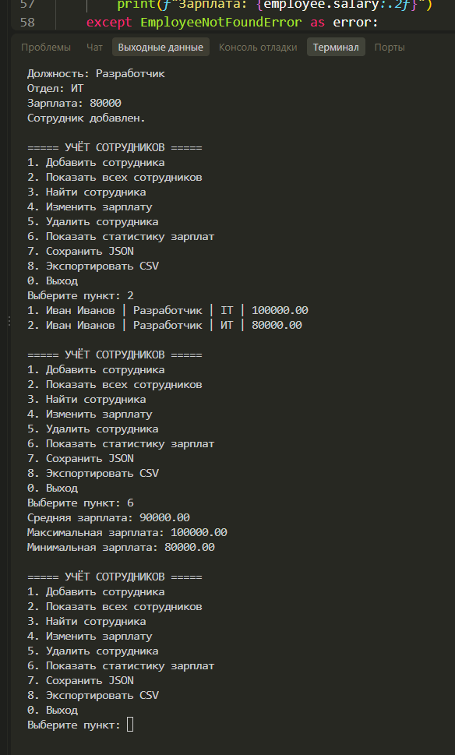
Пример сохранённых данных JSON:
[
{
"name": "Иван Иванов",
"position": "Разработчик",
"department": "ИТ",
"salary": 85000.0
},
{
"name": "Анна Петрова",
"position": "Менеджер",
"department": "Продажи",
"salary": 70000.0
}
]
Пример экспортированного CSV:
name,position,department,salary
Иван Иванов,Разработчик,ИТ,85000.0
Анна Петрова,Менеджер,Продажи,70000.0
Вывод:
В ходе лабораторной работы была разработана многофайловая консольная программа на Python для учёта сотрудников. Программа содержит отдельный класс Employee, пользовательские исключения, модуль с операциями над сотрудниками и отдельный модуль для работы с JSON и CSV. Реализованы добавление, поиск, изменение зарплаты, удаление и вывод статистики.
В процессе работы были закреплены практические навыки использования модулей Python, конструкции try/except, пользовательских исключений, файлового ввода-вывода, JSON-сериализации и десериализации объектов. Также была реализована автоматическая загрузка сохранённых данных при запуске и экспорт информации в CSV. Программа успешно обрабатывает основные ошибочные ситуации и сохраняет данные между запусками.

